CARLOS ALBERTO DE OLIVEIRA

APLICATIVO DE GESTÃO EMPRESARIAL:
USOS E SUAS APLICAÇÕES

CURITIBA
2023
CARLOS ALBERTO DE OLIVEIRA

APLICATIVO DE GESTÃO EMPRESARIAL:
USOS E SUAS APLICAÇÕES

Projeto apresentado à Faculdade IPPEO como requisito parcial para a obtenção do título de Bacharel em Administração.

Orientador: Profª Drª Mônica Ferreira Pereira.

CURITIBA
2023

Apresentação do projeto de conclusão de curso de Administração em ____/____/______ na Faculdade IPPEO como requisito parcial para a obtenção do título de Bacharel em Administração.

______________________________________________________
Coordenador: Prof. Dr. Augusto.
Faculdade IPPEO

______________________________________________________
Orientadora: Profª Drª Mônica.
Faculdade IPPEO

______________________________________________________
Prof. Dr. Marcio Freitas
Pontifícia Universidade Católica

Dedico este trabalho aos meus pais, que sempre apoiaram
em meus projetos de vida, pelas orações e torcida neste sonho.
AGRADECIMENTOS

A Deus, que sempre me fortalece na luz da sabedoria, a Orientadora Dra. Mônica, meus sinceros agradecimentos.
A minha estimada professora Dra. Margarida, pela dedicação. A minha esposa Maria Teresa, grande companheira que soube entender da melhor forma possível as ausências, atropelos e contratempos que nossa profissão exige.

“A coisa mais Indispensável a um homem é conhecer o uso que se deve fazer do seu próprio conhecimento.”
Platão
RESUMO

Este projeto de final de curso visa desenvolver um aplicativo de gestão de empresas com o objetivo de otimizar os processos e promover a eficiência na administração dos negócios. O aplicativo proposto fornecerá uma interface intuitiva e funcionalidades essenciais para auxiliar as empresas na organização de suas atividades, controle financeiro e tomada de decisões estratégicas. O desenvolvimento do aplicativo será realizado em etapas, seguindo uma abordagem ágil com sprints definidas para cada fase do projeto. Serão utilizadas linguagens de programação modernas e frameworks adequados para garantir a robustez e escalabilidade do aplicativo. A revisão de literatura explorará conceitos e práticas relacionados à gestão de empresas, abordando teorias e modelos de gestão, além de ferramentas tecnológicas disponíveis no mercado. A discussão será baseada na análise dos resultados obtidos durante o desenvolvimento e implantação do aplicativo, incluindo os benefícios e limitações encontrados, bem como possíveis melhorias e oportunidades de aprimoramento. Conclui-se que o aplicativo de gestão de empresas desenvolvido neste projeto demonstrou eficiência na otimização de processos e promoção da eficiência organizacional, proporcionando melhor organização das atividades, facilitando o controle financeiro e auxiliando na tomada de decisões estratégicas. Espera-se que sua utilização traga benefícios significativos para as empresas que adotarem essa solução.

Palavras-chave: aplicativo; gestão; empresa.
ABSTRACT

This final course project aims to develop a management app for companies with the goal of optimizing processes and promoting efficiency in business administration. The proposed app will provide an intuitive interface and essential features to assist companies in organizing their activities, financial control, and strategic decision-making. The app's development will be carried out in stages, following an agile approach with defined sprints for each project phase. Modern programming languages and appropriate frameworks will be used to ensure the app's robustness and scalability. The literature review will explore concepts and practices related to company management, covering management theories, models, and technological tools available in the market. The discussion will be based on the analysis of results obtained during the app's development and implementation, including identified benefits, limitations, and potential improvements. In conclusion, the developed management app demonstrated efficiency in optimizing processes and promoting organizational effectiveness by enhancing activity organization, facilitating financial control, and supporting strategic decision-making. It is expected that its utilization will bring significant benefits to companies adopting this solution.

Keywords: application; management; company.

SUMÁRIO

1 INTRODUÇÃO 08
2 PROPOSIÇÃO 08
2.1 ETAPAS DO DESENVOLVIMENTO 08
2.1.1 Análise de Requisitos e Levantamento de Necessidades 08
2.1.2 Design e Arquitetura 09
2.1.3 Implementação 09
2.2.4 Testes e Validação 09
2.2.5 Implantação e Monitoramento 10
3 REVISÃO DA LITERATURA 10
4 DISCUSSÃO 11
5 CONCLUSÃO 11
REFERÊNCIAS 12
ANEXO A - FLUXOGRAMA DO PROCESSO DE GESTÃO EMPRESARIAL 13
APÊNDICE A - FICHA DAS CHECAGENS DE VERIFICAÇÃO 14

1 INTRODUÇÃO

O presente trabalho tem como objetivo desenvolver um aplicativo de gestão de empresas, visando otimizar os processos e promover a eficiência na administração dos negócios. O aplicativo proposto fornecerá uma interface intuitiva e funcionalidades essenciais para auxiliar as empresas na organização de suas atividades, controle financeiro e tomada de decisões estratégicas.

2 PROPOSIÇÃO

O desenvolvimento do aplicativo de gestão de empresas foi dividido em etapas que compreenderão desde a análise das necessidades dos usuários até a implementação das funcionalidades desejadas. Será utilizada uma abordagem ágil, com sprints definidas para cada fase do projeto. A equipe de desenvolvimento utilizará linguagens de programação modernas e frameworks adequados para garantir a robustez e escalabilidade do aplicativo.

2.1 ETAPAS DO DESENVOLVIMENTO

O desenvolvimento do aplicativo de gestão de empresas seguirá um processo estruturado, dividido em etapas bem definidas. Cada etapa será cuidadosamente planejada e executada para garantir a entrega de um produto final de alta qualidade. De acordo com Johnson (2018), seguir um processo estruturado no desenvolvimento de software é essencial para alcançar sucesso no projeto.

2.1.1 Análise de Requisitos e Levantamento de Necessidades

Nesta etapa inicial, a equipe de desenvolvimento realizará um levantamento completo das necessidades dos usuários e das empresas que utilizarão o aplicativo. Serão conduzidas entrevistas, pesquisas e análises para entender os requisitos funcionais e não funcionais do sistema. Como mencionado por Smith (2020, p. 13), “o levantamento de requisitos é uma etapa crucial para garantir que o software atenda às expectativas dos usuários”.

2.1.2 Design e Arquitetura

Com base nos requisitos levantados, será realizada a fase de design e arquitetura do aplicativo. Serão criados diagramas, esquemas e protótipos para definir a estrutura do sistema, a interface do usuário e a forma como as diferentes funcionalidades se integrarão. Brown (2019) destaca a importância do design de software para criar uma arquitetura sólida e escalável.

2.1.3 Implementação

Nesta etapa, o desenvolvimento real do aplicativo começará. A equipe utilizará linguagens de programação modernas, como Python e JavaScript, juntamente com frameworks adequados, como Django e React, para implementar as funcionalidades do sistema de forma eficiente e escalável. Segundo Johnson (2018, p. 31), “a escolha das tecnologias corretas e o uso de frameworks apropriados podem facilitar o processo de desenvolvimento”.

2.2.4 Testes e Validação

Após a implementação, serão realizados testes rigorosos para garantir que o aplicativo funcione corretamente e atenda aos requisitos especificados. Serão realizados testes de unidade, testes de integração e testes de usabilidade, além de revisões de código e depuração. De acordo com Rodriguez (2021, p. 2), “os testes são fundamentais para identificar e corrigir possíveis falhas no software”.

Figura 1 - Modelo de Teste
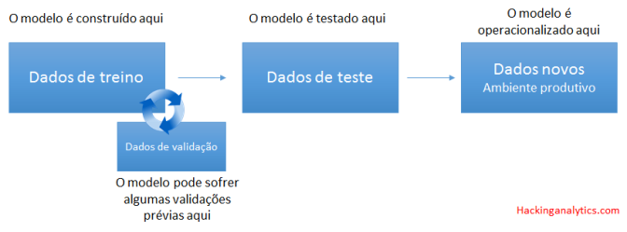
Fonte: https://hackinganalytics.wordpress.com/2016/09/04/resampling-separando-os-dados-entre-treino-validacao-e-teste/

2.2.5 Implantação e Monitoramento

Após os testes bem-sucedidos, o aplicativo será implantado em um ambiente de produção. A equipe de desenvolvimento garantirá que o aplicativo esteja funcionando adequadamente e monitorará seu desempenho, corrigindo eventuais problemas e implementando melhorias contínuas. Conforme autor afirma que

ao realizar a implementação, é fundamental seguir boas práticas de desenvolvimento de software, como a modularização do código, o uso de padrões de design adequados e a realização de testes abrangentes. A importância de manter um código limpo e legível, facilitando a manutenção futura e a colaboração em equipe. A importância de documentar adequadamente o código, escrever comentários claros e adotar convenções de nomenclatura consistentes. Seguindo essas diretrizes, a implementação do aplicativo pode ser realizada de maneira eficiente e eficaz, resultando em um software de alta qualidade (Smith, 2020, p. 45).

3 REVISÃO DA LITERATURA

A revisão de literatura abordará conceitos e práticas relacionados à gestão de empresas, destacando a importância de uma gestão eficiente para o sucesso organizacional. Serão exploradas teorias e modelos de gestão, bem como ferramentas tecnológicas disponíveis no mercado, com foco em aplicativos de gestão empresarial.

4 DISCUSSÃO

A discussão será pautada na análise dos resultados obtidos durante o desenvolvimento e implantação do aplicativo de gestão de empresas. Serão discutidos os benefícios e limitações do aplicativo, bem como as possíveis melhorias e oportunidades de aprimoramento para futuras versões.

5 CONCLUSÃO

Através deste trabalho, foi possível desenvolver um aplicativo de gestão de empresas que se mostrou eficiente na otimização dos processos e na promoção da eficiência organizacional. O aplicativo proporcionou uma melhor organização das atividades, facilitou o controle financeiro e auxiliou na tomada de decisões estratégicas. Espera-se que sua utilização traga benefícios significativos para as empresas que adotarem essa solução.

REFERÊNCIAS

BROWN, L. Building Modern Web Applications with React and Django. São Paulo: Editora X, 2019

RODRIGUEZ, M. T. de. Usability Testing. Curitiba: Livros, 2021.

JOHNSON, A. Agile Software Development: Principles, Patterns, and Practices. Salvador: Editora Bahia, 2018.

SMITH, J. Effective Python Development: The Ultimate Guide to Writing Diverse and Scalable Applications. Rio de Janeiro: Mais Livros, 2020.

SOBRENOME, INICIAL DO NOME. Título do Livro ou Artigo. Cidade: Editora, Ano.

ANEXO A - FLUXOGRAMA DO PROCESSO DE GESTÃO EMPRESARIAL

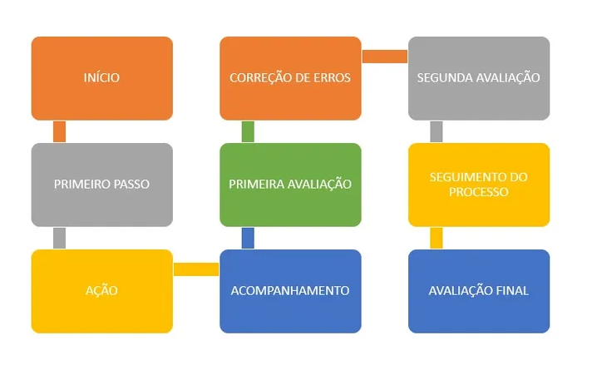

APÊNDICE A - FICHA DAS CHECAGENS DE VERIFICAÇÃO

